**港島童軍毅行**

**二十周年紀念特刊**

千里之行，始於足下



易•毅行

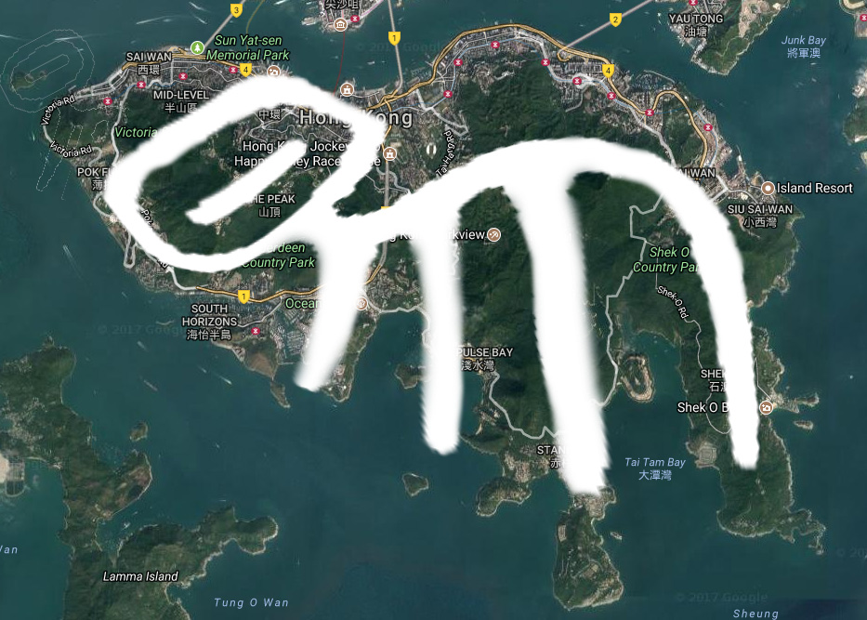

無獨有偶，「易」字的形象也跟香港島的地形不謀而合，絕妙、絕妙。

「易」在甲骨文中的本意是指「蜥蜴」，四腳爬行類動物，要四條腿走路，節奏一致才能行動，這與毅行要求四人一隊同心協力，不謀而合。

蜥蜴這種動物又稱為「變色龍」，會隨著周圍環境、四時、天氣變化而改變膚色。因此「易」除了代表「適應」之外，也代表改變，「變」是《易經》的精神所在。

《易經》是中國最古老的文獻之一，被儒家尊為「五經」之始。

「易」字也可以分拆為「日」、「月」二字，代表陽、陰。每年的毅行對不少參加者和工作人員來說，正是由天黑到天明再復歸天黑的一個活動，每年都循環往復。港島童軍毅行在這二十年來經歷過不同的階段和革新，時刻在整固、尋求突破，跟「易理」有異曲同工之妙，因此本特刊特意以「易」為題，並藉著易經裡的幾個卦象介紹毅行的過去、現在、未來。

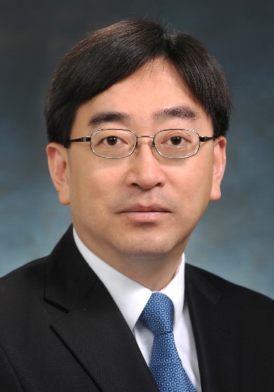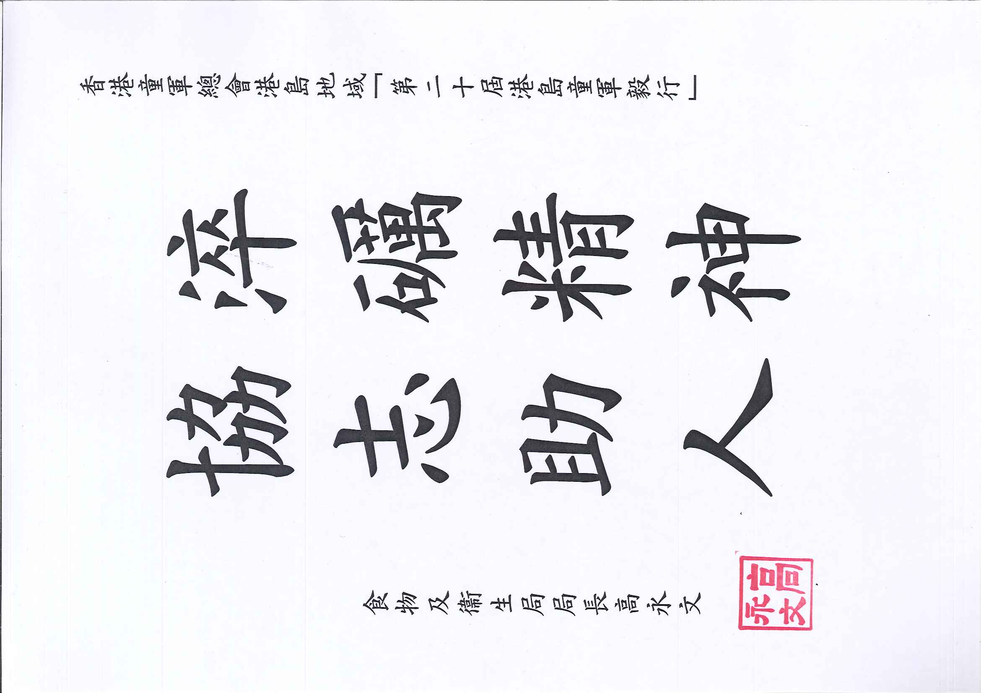

香港總監賀辭

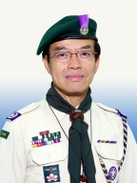

吳亞明先生

港島童軍毅行20周年特刊  
香港總監獻辭

登山遠足，是童軍成員的基本活動。童軍們不但可以享受大自然的樂趣，還可以鍛煉身體，增加野外知識及發展相關技能。

而港島地域的「港島童軍毅行」每年提供以上機遇予本會成員，由20年前開始的個別項目，至今已發展為全港參與及帶有社會服務元素的周年童軍活動。

藉着「港島童軍毅行」踏進20周年紀念，我鼓勵所有成員繼續支持及參與這項寓「貢獻社區」於「接受挑戰的活動；我亦非常感謝港島地域各位工作人員，上下一心地默默耕耘與付出，積極推動這項每年超過1500人參加的活動。

我非常高興能夠與各位繼續努力同行。

謹願「港島童軍毅行」薪火相承，屢創高峰。

香港總監

吳亞明

2017年2月

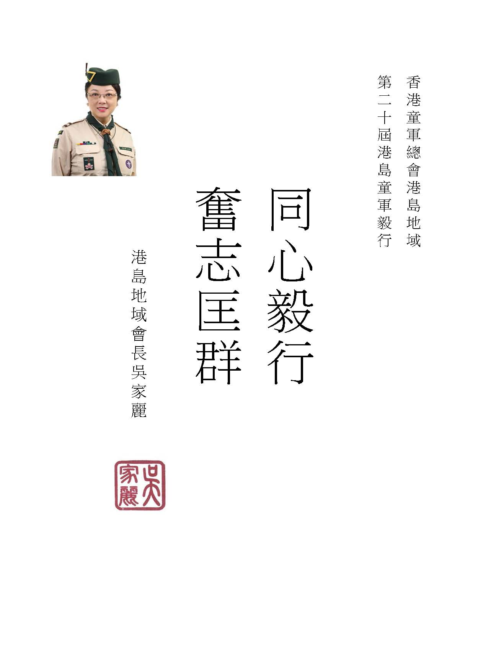

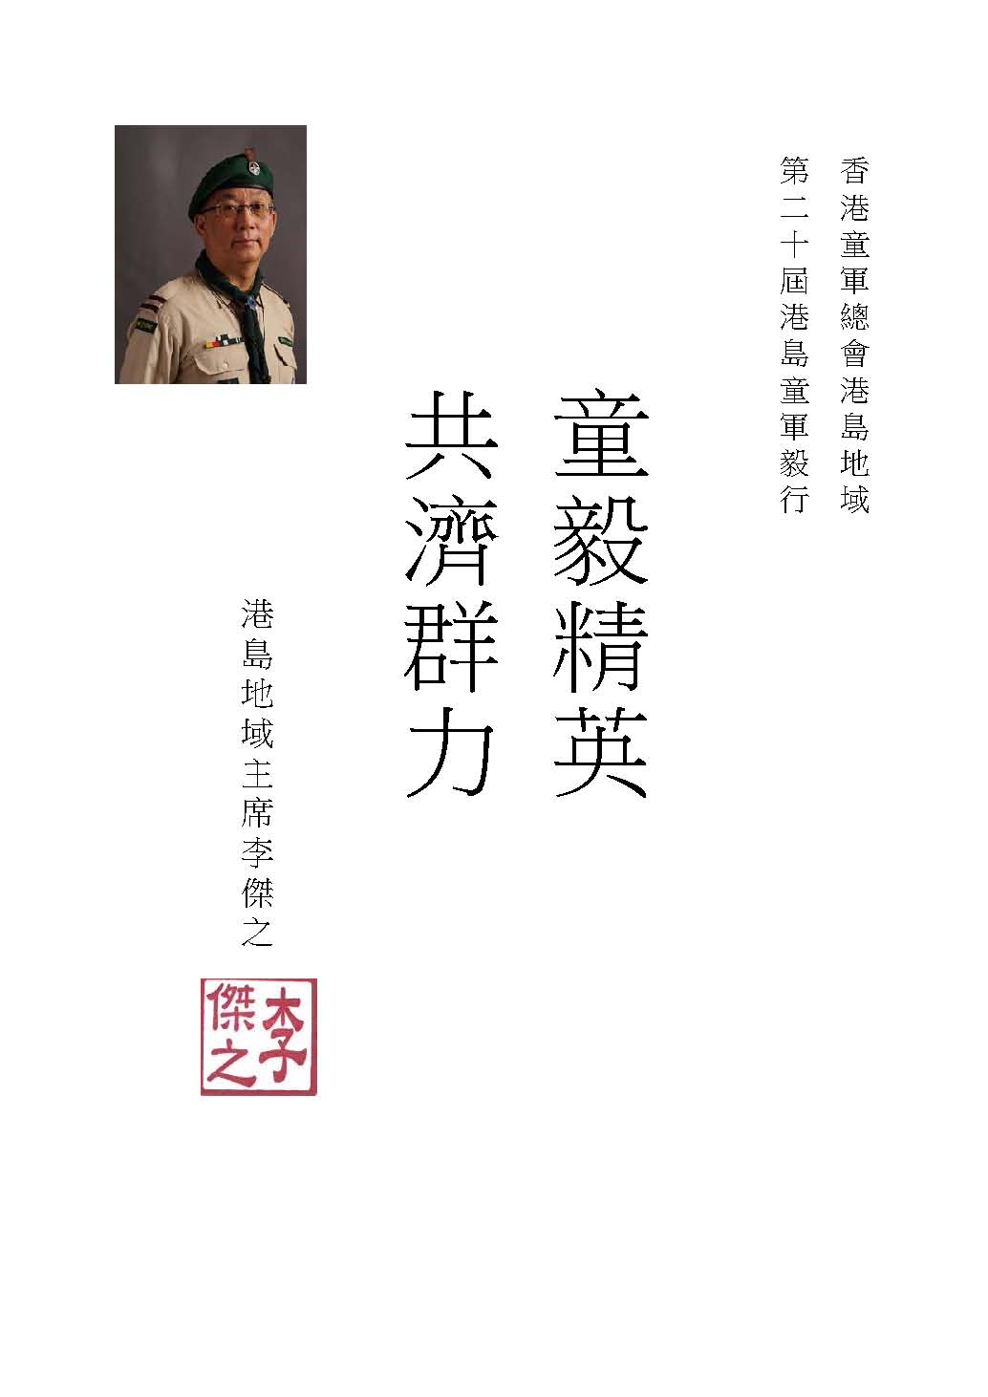

地域總監賀辭

[](https://www.google.com.hk/url?sa=i&rct=j&q=&esrc=s&source=images&cd=&cad=rja&uact=8&ved=0ahUKEwigrcXu_oLRAhVBm5QKHTzhDMAQjRwIBw&url=http://www.hkirscout.org.hk/tc/leader_training/training_team/index.html&psig=AFQjCNHifnczYhBgWq_lQeVZfgU4fJz0KQ&ust=1482330845488773)

香港海港扶輪社賀辭

青少年活動委員會主席賀辭

目錄

1. 序言

2. 概念篇

2.1 港島童軍毅行緣起

活動介紹

2.2 歷屆主席

2.3 港島童軍毅行大事記

3. 成長篇

3.1 細說當年

4. 作戰篇

4.1 比賽組別

4.2 檢查站逐個捉、周邊風景

4.3 非比賽組別路段、事工介紹

4.4 毅行是怎樣煉成

急救小貼士、肌腱貼、物理治療、膳食安排、毅行小背包

4.5 路線指示咭

5. 瑯琊榜

5.1 各獎項介紹、盃、獎牌、証書

5.2 得獎旅團和單位

5.3 歷屆得獎名單

5.3.1 毅行組50公里領袖組

5.3.2 毅行組50公里成員組

5.3.3 毅行組25公里成員組

5.3.4 毅行組50公里區際組

5.3.5 活力組/心晴/扶輪

5.3.6 活力組制服團體代表組

5.4 實力至上

6. 凱旋篇

6.1 山頂終點站

6.2 頒獎典禮、粒粒巨星

7. 英雄篇

7.1 組織及架構

8. 家人篇

默默耕云二十年

8.1 357年獎

8.2 山頂茶聚、聯員聯誼

8.3 幕後英雄

毅行英雄逐個捉

毅行小檔案

8.4 遠方來鴻

9. 回饋篇

9.1 香港海港扶輪社

9.2 香港防癌會

9.3 心晴行動

9.4 食物銀行

10. 革新篇

10.1 全球定位系統

10.2 QR code (參賽證上的QR Code)

10.3 手機應用程式Mobile GPS

10.4 航拍全紀錄

11. 攻略篇

11.1 宣傳攻略

11.2品牌推廣

11.3 尋找資源

12. 回顧篇

12.1 有圖有真相

12.2 十九年後

12.3 工作有感

何德康主席與方富佳副主席專訪

張世華副主席專訪

12.4 山頂五小花

12.5 大自然被污染了

12.6 紀念品款式層出不窮

12.7 歷屆獎章介紹

12.8 回味無窮的飲飲食食

12.9 荃灣第二十四旅與白頭叔叔

12.10 溫故知新(過去香港童軍月刊報導)

13. 回望過去、展望將來

第二十屆港島童軍毅行

14. 紀念特刊工作人員名單

15. 各項致意

鳴謝

序言

2017年是港島童軍毅行二十周年紀念，為此特別出版紀念特刊。港島童軍毅行（以下簡稱「毅行」）不單是一項行山活動，也是每年一次讓童軍兄弟姊妹、社會大眾融於大自然中，身體力行，天人合一。毅行自1998年開始試辦，於1999年正式舉行比賽，當中曾經歷過不少變革與進步，克服過不少障礙與困難，一直深得大眾支持參與。毅行旨在促進各童軍支部間的聯繫，鼓勵童軍成員及領袖多參與遠足活動，甚至透過各機構的互動帶出毅行文化︰體會人與大自然的關係、愛護郊野、尊重自然法則、互助互愛。二十年過去，毅行的籌備過程亦經歷了不少階段性的變革，當中有起有跌，回顧二十年的歷史，整個毅行運動暗合易經裡的各種卦象，故本刊特以易經為題，為各位分享毅行這二十年來的點與滴，同時為這項已上軌道的活動留下歷史紀錄。讓各人回味之餘，也為未來的屆別帶來啟發。所謂「道可道，非常道；名可名，非常名」。毅行所能帶給參與者的感受和裨益難以言傳，必須身體力行，從城巿走到大自然。「千里之行，始於足下」，正是港島童軍毅行的意義，以雙腳親身體驗的契機。

遠足項目一直都是童軍訓練中的重要項目，箇中精神是要求成員融入大自然，並排除旅途上的困難，堅持到底。多年來的毅行，編者從大清晨開始工作，看到大自然的風光如畫，感受到天、地、人關係之奧妙。相信參加者或工作人員都有著跟我一樣的感受︰整天工作忙過不停，最後帶著疲倦的身軀步行至山頂終點。而當編者在夜幕中停下腳步，卻深深被山頂的絕佳夜景打動，充份感受到「天人合一」。故本刊的封面和封底採用太極陰陽魚的圖象，喻意日與夜。「日」的部份以最能代表港島徑的龍脊為題，象徵毅行的開始。「夜」的部份是走到山頂時，香港島最美麗的山頂景色，象徵毅行即將圓滿結束。事情要辦得成功，還要代代相傳必定是集天時、地利、人和。天時要看天氣、局勢；地利要看地勢、安全性；人和要看人心，所謂「上下同欲者勝」。毅行之所以辦得成功就是全憑有天時、地利、人和之勢。

地域總監關祺先生自1997年構思毅行，日不移晷，一眨眼過了二十年。關sir在毅行中以無為而治的管理精神，只為團隊提出毅行的兩大目的：薪火相傳、回饋社會，期間從不干預團隊的運作，始能培育了一群能為毅行出謀獻策的精英能手，關sir 的高瞻遠矚可見一斑。朗朗乾坤、茫茫蒼穹，二十年後的今年，如今見毅行群龍無首，同工們各有本領，盡展所長，寫下毅行光輝歷史，立碑鏤銘。

本特刊分為十一篇，我們為每一篇賦予一個卦象，切合有關內容的同時也希望帶出一番道理，每一篇都環環緊扣。在概念篇，我們一同重溫毅行的緣起；介紹毅行籌備委員會的歷屆主席的建樹；重溫毅行在過去二十年中的大事。成長篇將詳細講述毅行的發展歷程，在不同階段的突破。作戰篇是一個實用篇章，介紹毅行各個比賽組別、檢查站、非比賽組別等，此章節還提供毅行訓練的小貼士等。爭勝篇列出過去二十年各組別的成績，介紹得獎最多的旅團等。凱旋篇將帶領大家重遊山頂，感受一下終點站和頒獎禮的氣氛。英雄篇闡述第20屆籌委會的組織架構和功能等。溫情篇與大家回顧過去二十年籌備毅行的一眾熱心領袖和英雄人物。回饋篇簡介毅行的合作伙伴和毅行所作的貢獻。革新篇講述毅行在過去二十屆發展所融入的新元素。回顧篇翻開毅行的幕後花絮、歷年紀念品，再重溫當年報導。第二十屆籌備委員會主席在「回望過去、展望將來」中為大家揭示毅行將來的發展方向。最後，我們以「第二十屆港島童軍毅行」作結，帶大家回到2017年的毅行現場，一同感受毅行的氣氛。

回望過去、展望將來，陰陽生生不息，亦寓意毅行永續不斷。希望港島童軍毅行這項活動能夠繼續舉辦，不懈促進成員德、智、體、群、美五育的發展。

謙 屈躬下物　先人後己

|  |  |  |  |  |
| --- | --- | --- | --- | --- |
| C:\Users\Kingscout\AppData\Local\Microsoft\Windows\INetCache\Content.Word\2008 (13).jpg | C:\Users\Kingscout\AppData\Local\Microsoft\Windows\INetCache\Content.Word\2008 (14).jpg |  | C:\Users\Kingscout\AppData\Local\Microsoft\Windows\INetCache\Content.Word\2008 (15).jpg | C:\Users\Kingscout\AppData\Local\Microsoft\Windows\INetCache\Content.Word\2008 (16).jpg |
|  |  |  |  |  |
| C:\Users\Kingscout\AppData\Local\Microsoft\Windows\INetCache\Content.Word\2008 (17).jpg | C:\Users\Kingscout\AppData\Local\Microsoft\Windows\INetCache\Content.Word\2008 (18).jpg |  | C:\Users\Kingscout\AppData\Local\Microsoft\Windows\INetCache\Content.Word\2008 (19).jpg | C:\Users\Kingscout\AppData\Local\Microsoft\Windows\INetCache\Content.Word\2008 (20).jpg |
|  |  |  |  |  |
| C:\Users\Kingscout\AppData\Local\Microsoft\Windows\INetCache\Content.Word\2008 (21).jpg | C:\Users\Kingscout\AppData\Local\Microsoft\Windows\INetCache\Content.Word\2008 (22).jpg |  | C:\Users\Kingscout\AppData\Local\Microsoft\Windows\INetCache\Content.Word\2008 (23).jpg | C:\Users\Kingscout\AppData\Local\Microsoft\Windows\INetCache\Content.Word\2008 (24).jpg |
|  |  |  |  |  |
| C:\Users\Kingscout\AppData\Local\Microsoft\Windows\INetCache\Content.Word\2008 (25).jpg | C:\Users\Kingscout\AppData\Local\Microsoft\Windows\INetCache\Content.Word\2008 (26).jpg | C:\Users\Kingscout\AppData\Local\Microsoft\Windows\INetCache\Content.Word\2008 (27).jpg | C:\Users\Kingscout\AppData\Local\Microsoft\Windows\INetCache\Content.Word\2008 (28).jpg | C:\Users\Kingscout\AppData\Local\Microsoft\Windows\INetCache\Content.Word\2008 (29).jpg |
|  |  |  |  |  |
| C:\Users\Kingscout\AppData\Local\Microsoft\Windows\INetCache\Content.Word\2008 (30).jpg | C:\Users\Kingscout\AppData\Local\Microsoft\Windows\INetCache\Content.Word\2012 (1).jpg |  | C:\Users\Kingscout\AppData\Local\Microsoft\Windows\INetCache\Content.Word\2012 (2).jpg | C:\Users\Kingscout\AppData\Local\Microsoft\Windows\INetCache\Content.Word\2012 (3).jpg |
|  |  |  |  |  |
| C:\Users\Kingscout\AppData\Local\Microsoft\Windows\INetCache\Content.Word\2012 (7).jpg | C:\Users\Kingscout\AppData\Local\Microsoft\Windows\INetCache\Content.Word\2012 (14).jpg |  | C:\Users\Kingscout\AppData\Local\Microsoft\Windows\INetCache\Content.Word\2012 (19).jpg | C:\Users\Kingscout\AppData\Local\Microsoft\Windows\INetCache\Content.Word\2012 (21).jpg |

[](https://www.google.com.hk/url?sa=i&rct=j&q=&esrc=s&source=images&cd=&ved=0ahUKEwixgLSDtqXRAhWFupQKHdXGCGsQjRwIBw&url=http://www.newasiabooks.com/subject/gs/gs_web/lee/page_20090810.htm&psig=AFQjCNHtoMfaiEtgvKhGf71qxbJn__s98g&ust=1483513853180955)

概念篇

港島童軍毅行緣起

第一屆港島童毅行籌備委員會主席關祺總監專訪

港島童軍毅行踏進第二十載，絕對稱得上是一年一度的盛事。關祺總監親手打造這個港島地域的「品牌」，二十年來從不間斷，說他是「開山祖師」也絕不為過。編輯小隊今天有幸能與關sir訪問，聽他徐徐道來多年來活動的發展。

**讓成員可以成長的理念**

「（樂施）毅行者是一項極具意義，同時極具難度的活動。」關sir指出100公里的比賽對一般青少年來說的確是個巨大的挑戰，童軍成員難以消受。「我們希望透過這些挑戰去訓練成員的毅力及勇氣，令他們得到成長。一隊人進行長途遠足，不單純講求個人能力，同時對團隊精神亦有相當的考驗。如能設法給予成員機會體驗一下就最好不過。」當年的一個理念，驅使關sir構思如何提供一個強度適中的團隊遠足活動。

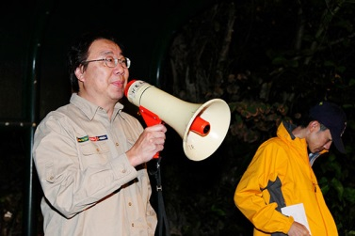

（樂施）毅行者以麥理浩徑為基礎，參加者需抱有無比的毅力走過新界北部的天險。香港島亦有其天險「十二連峰」，加上港島徑上落不如麥徑般大，路程又是麥徑的一半，對青少年來說適合不過。「港島徑有一大段路程在山腰上，我當時在想，若市民能在山腳市區看到童軍成員一同在山上遊走的景象，好不壯觀！」

1998年，活動第一次舉辦，為了隆重其事，關sir特意邀請專人為活動起名，並正式訂名「港島童軍毅行」。當年幾百名參加者均獲派螢光上衣一件。從大浪灣起步，成員走到大潭時，短暫離開港島徑，前往大潭童軍中心參加活動的開幕禮。在時任香港總監許招賢先生的主持下，標誌了這活動的起始。

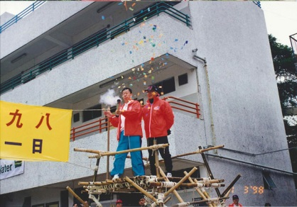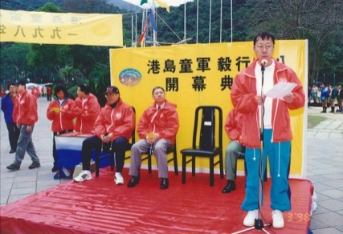

**從毅行活動做到薪火相傳**

童軍運動一直面對不同的難題及挑戰，多年來從事訓練工作的關sir亦深明箇中辛酸。「那些年我們收集所得的數據顯示，童軍至深資童軍這段時間的成員流失率非常高，對整個運動構成不容忽視的危機。若此活動能有效增加童軍支部成員對成為深資童軍的興趣，對延續童軍精神有很大幫助。」

如何透過港島童軍毅行拉近各支部成員關係，費了關sir不少心思。當時的初步構思希望童軍支部成員能透過接觸深資童軍的「大哥哥大姐姐」，感受到他們的活力及成熟，從而激發他們對成為深資童軍的憧憬。因此，參賽隊伍的組成特定設有條件 – 每隊必須有最少兩個支部的成員。時至今日，這項規定未曾變改，跨支部的參與亦已成毅行的特色。

**秉乘童軍精神回饋社會**

「竭盡所能」、「對別人要幫助」，關sir指誓詞中的這些字句一直無時無刻提醒一代又一代的童軍成員服務社會的重要性。「作為童軍，行善是義不容辭之舉。將慈善活動融入我們的活動內是一個服務社會的良好途徑。多年來我們與其他團體合作籌款，包括海港扶輪會這些老伙伴，歷年來的善款高達五百萬港元。近年又收集罐頭並捐贈予食物銀行。」

助人為快樂之本，更令關sir感高興的，是童軍對行善的熱誠獲合作團體一致肯定，毋庸置疑是對童軍運動的一大鼓舞。

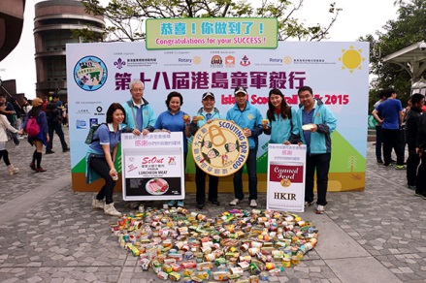

**跟上時代的步伐**

近年世界童軍運動提倡青年參與決策，關sir認同年青人有著獨特的時代觸覺及創意，故需要給予年青人機會去參與決策。

「年青人的創意的確能為活動生色不少。今年我們的活動有宣傳短片及社交媒體直播，全由他們提出及製作；更有人提出製作『我撐毅行』的這些布橫額，假若我們不給予他們這些機會，這些具建設性的建議根本不會出現。」

由此可見，關sir深明童軍活動需跟緊時代步伐的重要性。

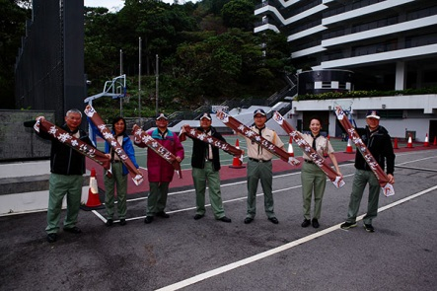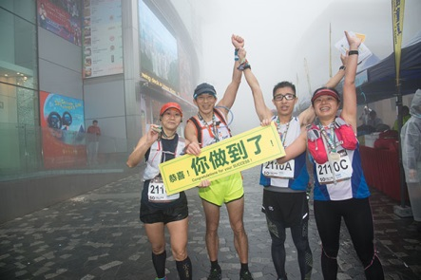

**展望將來**

回望二十年過去，港島毅行已由當年純粹讓成員體驗長途遠足的活動演變成規模成熟的大型比賽，活動項目亦新增了25公里、15公里、6公里及3.5公里。不少參加者年復一年報名，每年三月都要搔「一年之癢」，頗有「不行不舒服」的意味。但運動始終是有益身心的活動，雖然近年增設了公開組別，但始終公眾的參與成份不算太高。

為此，身兼業餘田徑總會主席的關sir正積極策劃新的發展。「未來希望可以邀請田徑運動員參加我們的比賽，這對我們將這個活動向市民大眾推廣有著很大的正面作用。」關sir指，港島童軍毅行有極大的發展潛力，他日若能成為公開的社區活動，能有效的宣揚童軍精神體育活動。

關sir直言，當年的自己是以毅行者為藍本發展出童軍自己的毅行模式，而100公里的賽程對他而言依舊是終極夢想。當初我們亦無法想像短短二十年港島童軍毅行能發展至現時的規模，今天港島童軍毅行已歷經五分一個世紀，祝願關sir的理想可早日達成。

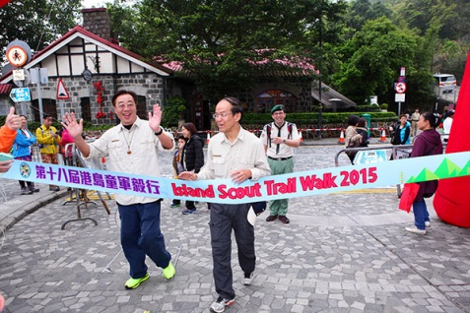

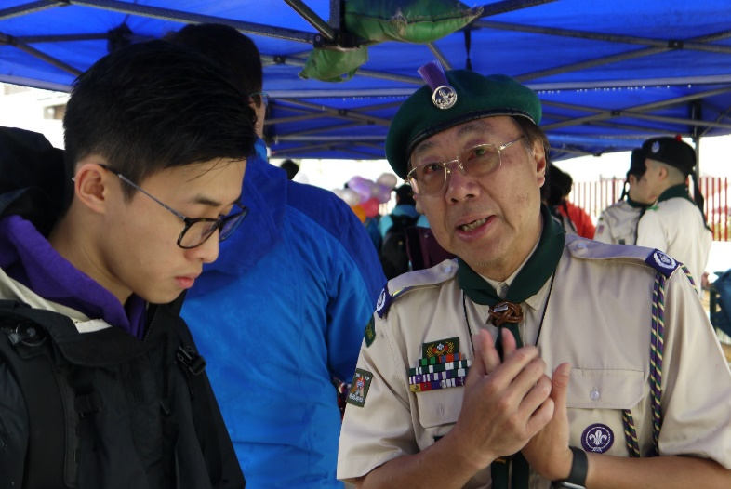

活動介紹

活動目的：薪火相傳、回饋社會

50公里比賽組別的參加者以毅行者步行形式，用不多於13小時完成50公里長的港島徑，展示童軍於遠足活動中的堅毅和克苦精神。隊伍必須為四人一隊，途經八個檢查站，由大浪灣出發，途經8公里的路程到達土地灣。之後需走過8公里的路程，期間需登上龍脊，抵達大潭道。往後的4.5公里路程平平坦坦，但到達大風坳後需連登畢架山及渣甸山，至陽明山莊。之後沿黃泥涌峽道下降，轉入布力徑，往中峽出發，完成7公里的路程到達香港仔水塘道。之後沿蜿蜒的山路到達貝璐道，再爬上薄扶林水塘道。最後，登上499米的西高山，緊接其後的便是平坦的盧吉道。抵達山頂後，便算完成全程。屬毅行組的成員組別必須為跨支部組合，其中最少一名成員為童軍支部、另最少一名成員為深資童軍或樂行童軍支部成員。25公里比賽組別的參加隊伍則需於6小時內完成25公里旅程，起點為黃泥涌峽布力徑。途經的檢查站跟50公里後半段的檢查站相同。25公里比賽組別適合幼童軍成員參加。

活動獎勵：

50公里及25公里比賽均設冠、亞、季軍獎；得獎隊伍每人獲獎盃乙座。比賽另設第四及第五名，以茲獎勵。各獎項均會於比賽當日假山頂廣場舉行的頒獎典禮中頒發。各隊的隊員均可獲刻有名次之掛頸獎牌乙枚。為鼓勵更多童軍成員能體驗毅行者之樂趣，由2004年起，凡過往曾參與港島童軍毅行累積達3次、5次、 7次及10次（無須連續參與），並於指定時間內完成，均分別於下一年度獲頒贈嘉許紀念盾乙座。所有行畢全程之參加者均獲贈證書乙張。

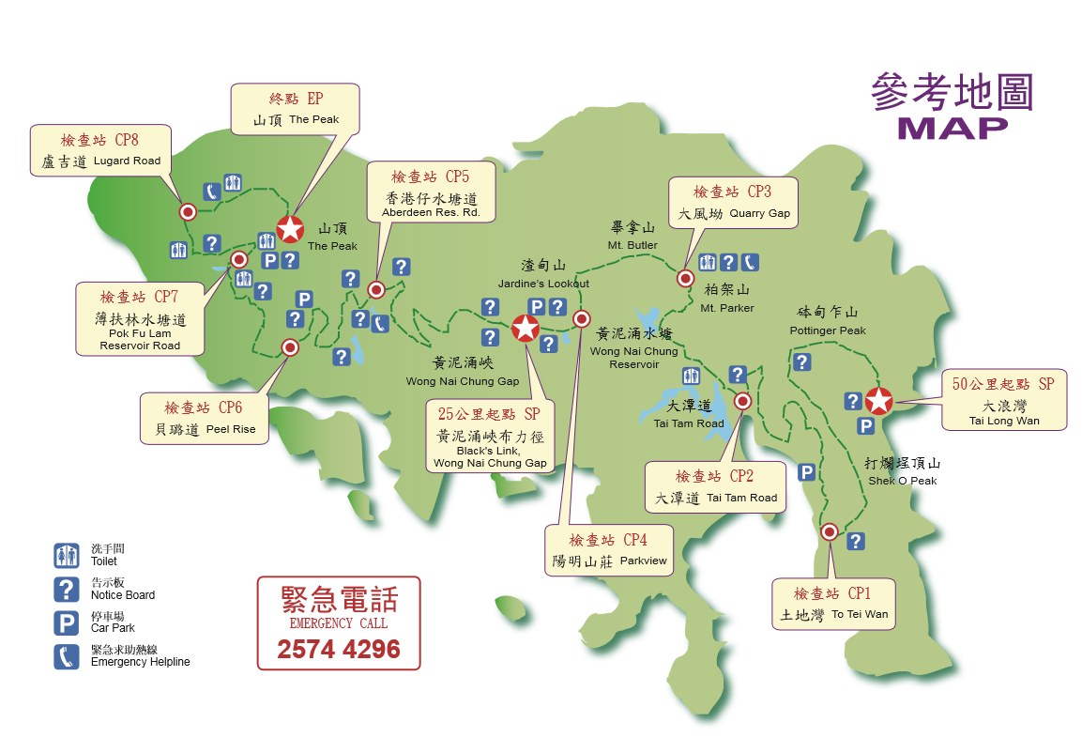

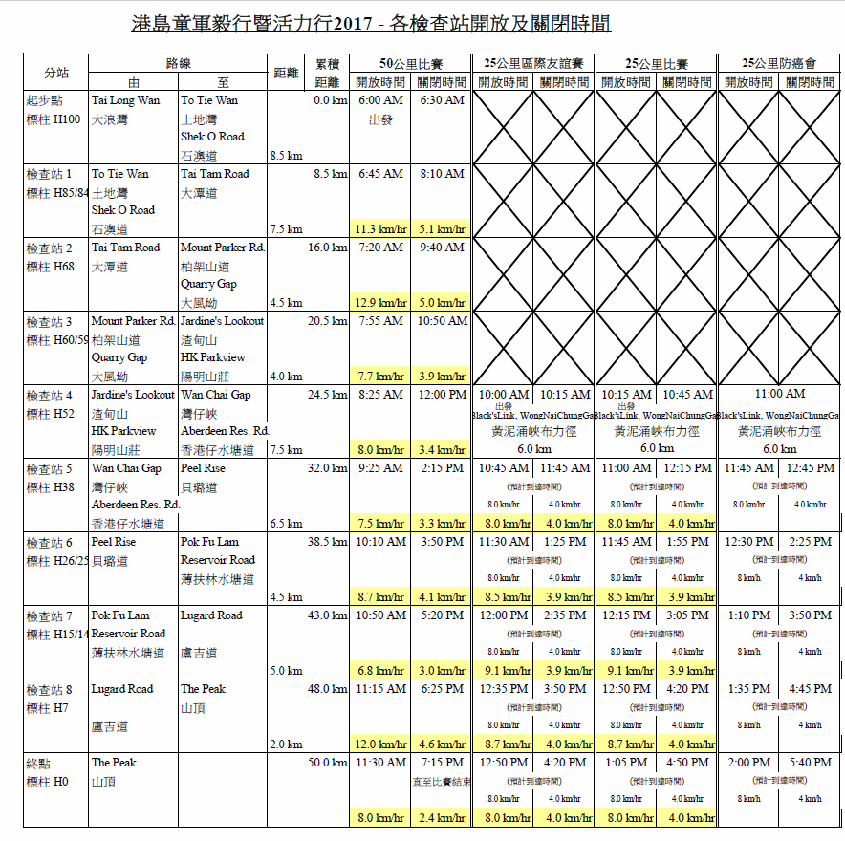

圖例說明：



|  |  |  |  |  |  |
| --- | --- | --- | --- | --- | --- |
| 檢查站編號 及  在此之前所路經標距柱編號 | 出發分站所在 | 目標分站所在地 | 累積行得距離  (以50公里組別計算)  此段路的長度 | 分開放時間  最慢可走時速 | 分關閉時間  最快可走時速 |

歷屆主席介紹

賽事籌辦二十載，最主要的領軍人物當要就是歷屆主席，現在就由我們向大家逐一介紹。

|  |  |  |
| --- | --- | --- |
| [Image result for 關祺](https://www.google.com.hk/url?sa=i&rct=j&q=&esrc=s&source=images&cd=&cad=rja&uact=8&ved=0ahUKEwigrcXu_oLRAhVBm5QKHTzhDMAQjRwIBw&url=http://www.hkirscout.org.hk/tc/leader_training/training_team/index.html&psig=AFQjCNHifnczYhBgWq_lQeVZfgU4fJz0KQ&ust=1482330845488773) | 關祺總監，現任港島地域總監。出任第一屆(1998)港島童軍毅行的籌備委員會主席，時任助理地域總監。關總監也是港島童軍毅行的發起人，積極提倡藉港島童軍毅行活動增加支部之間的聯繫和減少成員的流失。  關祺 | |
| 何德康總監是第二至第九屆(1999-2006)港島童軍毅行籌備委員會的主席，時任地域總部總監和助理地域總監，也是歷任主席中服務時間最長的一位。何總監積極發展港島童軍毅行，在任期間增設多個組別的賽事和獎項，又增設了非比賽組別，讓更多成員可以參加此項極具意義的活動。  Frederick Ho | | [Image result for 何德康](https://www.google.com.hk/url?sa=i&rct=j&q=&esrc=s&source=images&cd=&cad=rja&uact=8&ved=0ahUKEwjjs7iL_4LRAhXDE5QKHZbCC84QjRwIBw&url=http://www.hkirscout.org.hk/tc/leader_training/training_team/index.html&psig=AFQjCNEKHHQK9OZo7XC5M9oQS4eFEYk5WA&ust=1482330905071563) |
| [Image result for 黃偉安](https://www.google.com.hk/url?sa=i&rct=j&q=&esrc=s&source=images&cd=&cad=rja&uact=8&ved=0ahUKEwiQmpSa_4LRAhVBl5QKHS19D9EQjRwIBw&url=http://www.hkirscout.org.hk/tc/leader_training/training_team/index.html&psig=AFQjCNFJIloP2duP8QFs4aTWaHx6AK2QuQ&ust=1482330937534859) | 黃偉安總監是第十至第十三屆(2007-2010)港島童軍毅行籌備委員會的主席，時任助理地域總監。黃總監在任期間，積極把活動推向社區層面，在他的協調下，與香港防癌會合作，使港島童軍毅行的知名度大大提高，參加人數因此大大增加，更邀請了明星藝人作起步和頒獎嘉賓。  Edward Wong | |
| 陳文翰總監是第十四屆(2011)港島童軍毅行籌備委員會的主席，時任助理地域總監。陳總監在任期間積極帶入共融文化，首次有特能童軍參加25公里賽事。陳總監也推動毅行活動資訊科技化，並推出毅行資訊網站。  陳文翰 | | [Image result for 陳文翰](https://www.google.com.hk/url?sa=i&rct=j&q=&esrc=s&source=images&cd=&cad=rja&uact=8&ved=0ahUKEwiHqoCKgIPRAhXCHJQKHQsbC8UQjRwIBw&url=http://www.hkirscout.org.hk/tc/leader_training/training_team/index.html&psig=AFQjCNEDP99te-ifEzqOHdx0hucQUvGw5Q&ust=1482331131570970) |
| **http://southernscout.org/modules/staff/staff/sw_cheung.jpg** | 張世華總監是第十五屆(2012)港島童軍毅行籌備委員會的主席，時任助理地域總監（港島南區）。張總監於毅行活動服務多年，並擔任過不同崗位的工作。他積極推動毅行活動科技化，為隊伍配備全球定位系統裝置(GPS)。此外，張總監多年來協調各方，讓非比賽組別的集合及起步地點可以一直於置富廣場平台舉行。  張世華 | |
| 羅永杰總監是第十六屆(2013)港島童軍毅行籌備委員會的主席，時任助理地域總監。羅總監積極為旅團和地域謀求福利，效法其他社福機構，獲ＸＸ牌照署批准，讓參加成員可以進行籌款活動，為旅團和地域帶來另一個收入來源。 | | [Image result for 羅永杰](https://www.google.com.hk/url?sa=i&rct=j&q=&esrc=s&source=images&cd=&cad=rja&uact=8&ved=0ahUKEwi_jrqxgIPRAhVBi5QKHdqfAYIQjRwIBw&url=http://www.hkirscout.org.hk/tc/leader_training/training_team/index.html&psig=AFQjCNHmkBfNCQ00J6dbjuNchDHdFN_OgQ&ust=1482331254906117) |
| [Image result for 曾麗珊](https://www.google.com.hk/url?sa=i&rct=j&q=&esrc=s&source=images&cd=&cad=rja&uact=8&ved=0ahUKEwiziMOsrI_RAhWDk5QKHd57D3QQjRwIBw&url=http://www.hkirscout.org.hk/tc/leader_training/training_team/index.html&psig=AFQjCNEGCpNVGPrEUJxKEjsQfonPBOweVg&ust=1482755372754625) | 曾麗珊總監是第十七屆(2014)港島童軍毅行籌備委員會的主席，時任地域總部總監。曾總監全情投入社區服務，照顧社會上有需要人士，與食物銀行合作，在進行毅行活動期間，鼓勵參加者籌募罐頭。曾總監也積極發展資訊科技，推出QR code掃描、Facebook專頁和使用航拍機拍攝活動過程等新猷。    ??? | |
| 楊國光總監是第十八屆(2015)港島童軍毅行籌備委員會的主席，時任地域總部總監。楊總監積極提倡毅行童軍精神，引入不留痕(Leave No Trace)的概念。他又與青少年活動署合作，讓參加者獲確認同步完成部份「山嶺童行」的路線。    ??? | |  |
| [Image result for 伍尚國](https://www.google.com.hk/url?sa=i&rct=j&q=&esrc=s&source=images&cd=&cad=rja&uact=8&ved=0ahUKEwi0wObbrY_RAhXGFpQKHb9SDIkQjRwIBw&url=http://www.hkirscout.org.hk/tc/about_us/organization/commissioner/index.html&psig=AFQjCNFk1ZKQ7_5_VBXYnhy9LrKnL5X1VQ&ust=1482755723865796) | 伍尚國總監是第十九屆(2016)港島童軍毅行籌備委員會的主席，時任助理地域總監（維多利亞城區）。伍總監積極把毅行活動帶入社區，與多個社會服務機構合作。伍總監又提倡參與「和平使者計劃」（Messengers of Peace）、「全民登山」計劃和「海報追踪」活動等。    ??? | |
| 鍾震宇總監是第二十屆(2017)港島童軍毅行籌備委員會的主席，時任地域總部總監。適逢港島童軍毅行舉行第二十屆賽事及慶祝二十周年念，鍾總監積極為活動籌備多項大型活動和儀式，更出版「第二十屆港島童軍毅行紀念特刊」。此外，是屆比賽也新加入了兩項新元素︰增設「15km」組別、採用科技組所研發的「Mobile GPS」系統。  ??? | | [Image result for 鍾震宇](https://www.google.com.hk/url?sa=i&rct=j&q=&esrc=s&source=images&cd=&cad=rja&uact=8&ved=0ahUKEwin1a_UgIPRAhXLk5QKHVeZAdIQjRwIBw&url=http://www.hkirscout.org.hk/tc/leader_training/training_team/index.html&psig=AFQjCNGSxZTZsWmpsccgULRz5bKdcrZuHQ&ust=1482331328638041) |

港島童軍毅行大事記

|  |  |
| --- | --- |
| 1998 | 試辦港島童軍毅行，起點在大潭童軍中心。 |
| 1999 | 首屆採用比賽制度，分領袖組和童軍組，路段為整段港島徑，全長50公里、起點為大浪灣，終點為山頂廣場，時限為12至16小時，分八個檢查站。 |
| 2000 | 加入7km體驗組，由薄扶林傷健中心出發，讓幼童軍及特能童軍一同參加。 |
| 2001 | 第一次舉辦非比賽組別，由余振強紀念第二中學出發，全長6公里。本屆建議加入長期服務獎。 |
| 2002 | 首次設立毅行網站www.hkirscout-trailwalk.org，並增設制服團隊邀請賽。為讓參加者掌握更多資訊，首次舉行賽前大會(briefing)。大浪灣起點首設booth供參加者更衣。 |
| 2003 | 在港島地域總部地下大堂設置「賽事中心」； 參加人數首次破千。 |
| 2004 | 第一次舉辦25km比賽組別，起點為布力徑，終點為山頂廣場；非比賽組別路程改為8km。第一次舉辦賽前訓練；首次有隊伍以破紀錄成績完成比賽。 |
| 2005 | 比賽組別加入25公里區際邀請組；增設「行錯路」專人解答熱線及隊伍重組服務(只餘下不足2人的隊伍得以與其他隊伍配對，以繼續參賽)。 |
| 2006 | 首次利用地域總部地下大堂電視播放宣傳廣告。 |
| 2007 | 服務達八年的何德康主席榮休，由黃偉安接任主席；第一次與香港防癌會合作；因山頂廣場裝修，頒獎典禮移師三樓平台。非比賽組別第一次移師到置富花園平台起步。 |
| 2008 | 第一次改為三個機構聯合主辦，且各比賽組別增設第四及第五名，並取消隊伍重組服務。50km時限改為13小時內完成，領袖組勝出的首兩隊可獲參加樂施毅行者(100km活動)的名額；增設小童軍6km組(幼童軍和童軍8km)、防癌會8km組。  本屆首次有銀禧區旅團參加。 |
| 2009 | 各檢查站全面提早開放，取消了檢查站CP3a，推出「路線指示咭」，並改以號碼布取代參賽証。加入活力組別，供非港島地域人士參加比賽。領袖組勝出之首五名參賽者經訓練後，可代表童軍總會出賽樂施毅行者；防癌組3.5km改在山頂出發，繞山頂一圈。  山頂增設成績報告板。 |
| 2010 | 因應港島地域總部重建，賽事中心遷往香港童軍中心港島地域臨時總部；25km集合點為聖約瑟小學，北區區會為食物分流中心。首次於終點使用電腦計算比賽成績，在網上公布隊伍進度。編製危機處理手冊。第一次使用電腦程式紀錄和計算參賽隊伍之進度；取消號碼布。CP8由西高山遷往盧吉道。取消資助參加樂施毅行者。  增設非比賽組別6km組別，並加設3.5km組別，均在山頂出發。 |
| 2011 | 取消CP2a；25km報到處改為鄧肇堅維多利亞官立中學，並首次將賽事中心移師至山頂終站。參賽証不再貼相片，改為在CP拍照，並於網上展示參賽者的風采。  再次推出賽前培訓練習。第一次有特能童軍參加25km比賽 |
| 2012 | 賽事中心上午設在太古城某旅團的旅部，下午則遷往山頂廣場。香港防癌會退出，合辦機構改為香港心情行動。第一次為比賽組隊伍配備GPS定位儀，取消打咭制度。為配合銀禧區旅團參賽，大會首次提供英文版的通告和賽事規則。 |
| 2013 | 使用GPS追踪參加隊伍，並把位置即時在google map上顯示。賽事中心設於地域臨時總部。第一次舉辦籌款，旅團可獲70%，而地域則獲30%。增設「地域重建精英歡樂毅行」領袖盃，最高籌款獎可獲沖繩來回機票，路程為3.5km，結果共籌得$170,000。推出認識樹木手機程式。因參與人數眾多，25km分三輪起步。  參加隊伍的完成率首次達到100%。 |
| 2014 | 首次為食物銀行籌罐頭，共籌得3042罐頭，受惠機構為聖雅各福群會眾膳坊及東華三院善膳堂。第一次使用QR code作掃描，全面取消打咭。加設Facebook專頁，並使用航拍機拍攝現場實況。再有隊伍破紀錄。南華早報專訪比賽GPS追踪系統。 |
| 2015 | 首次有青少年代表加入籌委會。增設一世童軍組。心晴行動退出。增設「山嶺童行」木製手杖獎項，並加入宣傳不留痕(Leave No Trace)意念的刀旗/水滴旗。  參加隊伍首破100隊。頒獎禮因故移師三樓平台 |
| 2016 | 多個團體成為「受惠機構」，包括食物銀行、育智中心有限公司、香港骨髓基金。  參與「和平使者計劃」Messengers of Peace；「全民登山」計劃、「海報追踪」。  比賽組工作人員使用手機應用程式。第一次有區際隊伍以奇裝異服打扮。 |
| 2017 | 為慶祝港島童軍毅行即將踏入二十周年紀念，特別製作「港島童軍毅行二十周年紀念特刊」。此外，比賽組也新加入「15km」賽事，讓更多童軍成員和領袖參與比賽。是屆亦效法其他大型賽事，參加者凡完成50km比賽，到終點時皆獲頒掛頸獎牌一個。童軍運動一向提倡「人與自然合一」，是屆其中一個重點主題就是「不留痕Leave No Trace」。此外，科技組開發了「Mobile GPS」系統，參賽隊伍只需下載預設程式並開啟使用，大會便可以全程監察隊伍的實時位置，這項發明大大有助監察比賽的進度和保障參賽者的安全。 |

毅行賽事列表

|  |  |  |  |  |  |  |
| --- | --- | --- | --- | --- | --- | --- |
| 屆別 | 年份 | 日期 |  | 屆別 | 年份 | 日期 |
| 第一屆 | 1998 | 3月1日 |  | 第十一屆 | 2008 | 3月30日 |
| 第二屆 | 1999 | 3月7日 |  | 第十二屆 | 2009 | 3月15日 |
| 第三屆 | 2000 | 3月5日 |  | 第十三屆 | 2010 | 3月14日 |
| 第四屆 | 2001 | 3月日 |  | 第十四屆 | 2011 | 3月13日 |
| 第五屆 | 2002 | 3月10日 |  | 第十五屆 | 2012 | 3月11日 |
| 第六屆 | 2003 | 3月9日 |  | 第十六屆 | 2013 | 3月24日 |
| 第七屆 | 2004 | 3月7日 |  | 第十七屆 | 2014 | 3月2日 |
| 第八屆 | 2005 | 3月6日 |  | 第十八屆 | 2015 | 3月15日 |
| 第九屆 | 2006 | 3月日 |  | 第十九屆 | 2016 | 3月20日 |
| 第十屆 | 2007 | 3月11日 |  | 第二十屆 | 2017 | 3月19日 |

其中有一年應該昰在四月份舉行的

乾 純陽剛正　萬物始生

|  |  |  |  |  |
| --- | --- | --- | --- | --- |
|  |  |  |  |  |
|  |  |  |  |  |
|  |  |  |  |  |
|  |  |  |  |  |
|  |  |  |  |  |
|  |  |  |  |  |
|  |  |  |  |  |
|  |  |  |  |  |
|  |  |  |  |  |
|  |  |  |  |  |
|  |  |  |  |  |

**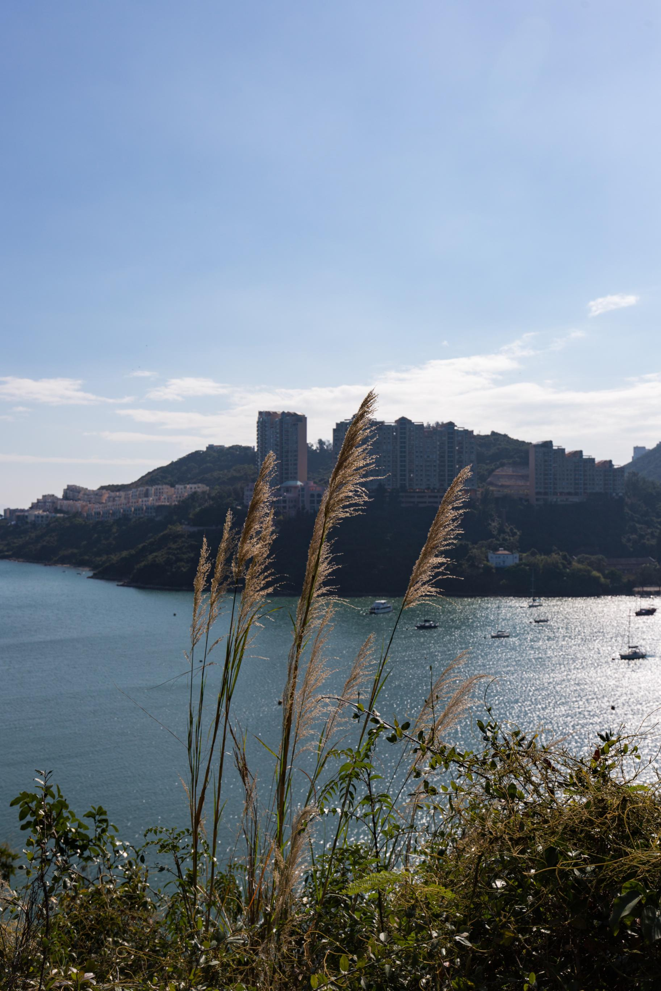成長篇**

細說當年

港島童軍毅行（以下簡稱毅行）以港島徑為賽道，而龍脊正是港島徑的地標。「龍」正好標誌著毅行的萌起與發展的不同階段。今年毅行已走過二十個年頭，一個活動能夠連續舉辦二十次，說來不易。二十年雖然不算是很長的日子，但是當初參賽的童軍，如今已長大成人，也可能當領袖了。當中的奮鬥歷程實在值得讓人娓娓道來，借古鑑今。現在就讓我們一同重溫一下在過去二十年來毅行的發展。

元亨利貞

港島童軍毅行自1998年開始至今，多達27800人次參與。當中有不少是幼童軍、童軍和深資童軍。短短的二十年間，由第一屆的毅行只有128人參加，發展成現今每年超過1500人的參加紀錄，當中的發展歷程包含港島地域眾人的集體智慧、各工作人員的艱辛努力、各社會賢達的鼎力支持，缺一則不可能有今天的成果。今天的毅行無論在參加人數或隊伍、賽事的種類、活動的規模、組織分工、系統化行政工作、報名安排、備受矚目的起步禮和頒獎禮、與社區的聯繫等，都是經過二十年來工作人員不辭勞苦無私付出，所累積而成的經驗。時至今天，賽事已發展為9項，另有非比賽組3項；組識架構有兩大會議、共5大支柱、24個部門，分工極為精細，力求完美。而要說起港島童軍毅行的發展，不得不由1997年關祺總監與一眾好友聚會說起。

潛龍勿用 1997

相信有不少童軍朋友或公眾人士也曾聽過「樂施毅行者」（前稱毅行者）這個活動，甚至可能曾參與其中。在二十年前，一班童軍好友對此活動非常欣賞，認為毅行活動不單能提高童軍的野外技能，尤能鍛鍊刻苦耐勞，不屈不撓的精神。因此便有一個念頭，擬將毅行活動引入童軍運動當中。可是，一百公里的路程對於青少年來說是頗長的，加上麥理浩徑部分山路陡峭險要，對於童軍成員幾可說是不可能的任務。怎樣辦呢？1997年的一個秋天，樂施毅行者剛完結，關祺總監便與幾位地域幹部同事進行了一次「腦震盪」，再找來一眾志同道合籌謀共商。最後的方案就是「港島徑」。港島徑位處香港島，也是童軍野外訓練的重要路線之一，當中你和我都留下了不少腳印。全長五十公里的港島徑起伏不太大，路面也較麥理浩徑平坦，實在很適合童軍作行山比賽之用。故此，港島地域決定利用天時地利，舉行一項名為「港島童軍毅行」的活動，英文名稱為Island Scout Trailwalk。此後，各人便急不及待，立即擬訂舉行日期、路程、賽規等細節等。

見龍再田 1998

第一屆毅行的籌備委員會主席為關祺總監，他領導何德康總監、佘穗全總監和方富佳幹事等人籌備活動。當年活動的規模不算很大、組識也比較簡單，籌備委員會只有三個組別：賽事、支援和典禮。是次活動為實驗性質。1998年3月1日的大清晨，各隊伍在大浪西灣集合出發。參加者穿著白色T恤和橙色風衣，浩浩蕩蕩在大浪灣起點出發，途經龍脊及大潭水塘引水道至大潭童軍中心，場面頗為矚目。

最令人印象深刻的莫過於當年在大潭童軍中心所舉行的開幕儀式。大會在中心的中央位置架設了一個大型先鋒工程紮作的瞭望台，是次的主禮人許招賢香港總監和王德良地域總監好不容易地爬到台中，手持起步炮，鳴聲一響便代表第一屆港島童軍毅行開始了。除了兩位總監外，大會也請來了梁安福地域主席一同主持開幕禮。在開幕禮中，關總監向各人道出舉辦毅行的目的和意義，並語重心長地講出他的鴻圖大計，矢言推動毅行發展。典禮過後，參加者繼續向山頂邁進。是屆參加者有128人，他們的任務是要在16小時內完成旅程，順利到達終點者可獲證書，不計名次。

這次實驗實在非常成功，所有隊伍都能在指定時間完成旅程。於是在其後的檢討會上，主席和委員便提議把活動改為比賽方式，增加活動的趣味性和認受性等。

終日乾乾 1999-2006

所謂萬事起頭難，要把毅行辦成正式比賽，當中的每一細節決不能有半點輕率。幸好港島地域的一眾同工擁有豐富籌辦賽事的經驗，各人齊心協力，第二屆毅行終順利成為正式賽事。由於1999年第二屆毅行正式比賽對計時要求嚴格，起步禮便簡單地在大浪灣舉行，取消了繞道入大潭童軍中心的安排，而地域老總更於每年都親自駕臨主持起步禮。自此屆後，比賽路線便一直維持至今。但檢查站的數目和位置卻隨著不同的發展階段而有所變動。1999年起，檢查站數目為10個，包括終點EP和CP2a。所謂的CP2a其實是個小站，設於大潭水塘主壩附近，目的為防止參賽隊伍行錯路或走捷徑。CP2b?

1999年第二屆毅行只有兩個比賽組別，50公里領袖組和成員組。這次的比賽競爭性並不激烈，最後由港島第99旅及荃灣第24旅分別勝出領袖組及成員組。

籌辦毅行的其中一個目的是推動更多成員參加遠足活動，因此便在2000年增辦7公里體驗組，由薄扶林傷健中心出發，經配水庫沿港島徑至山頂。這次的體驗及後便演變成為非比賽組別。非比賽組別的概念緣於50公里賽程對於很多不慣於行山的童軍是非常長的旅程。為了把毅行發陽光大，甚至進一步培養出種籽隊，於是大家便揀選一條老少咸宜，路程長度適中的路線，於是便開辦6公里的旅程。自這屆開始，毅行每年都請來社會知名人士擔任主禮嘉賓，而是屆的嘉賓是警務處處長許淇安先生。

自2001年起，大會得到香港海港扶輪社支持，贊助活動部份經費。首屆非比賽組別於2001年舉行，由余振強紀念第二中學出發，步行至薄扶林水塘道，再經港島徑繞過西高山至山頂。自至之後，毅行的參加人數大大提升。是次毅行相當具規模，不單請來了時任社會福利署署長林鄭月娥女士作主禮嘉賓，更首次安排樂隊在山頂終點站現場演奏助興。

此外，為推廣毅行這項極有意義的活動，2002年又增設了制服團隊邀請賽。是屆共有X支外隊參加比賽。非比賽組別加入了事工，參加者沿途需到指定地點找尋事工的答案，此舉令參加者真正融入大自然。而多年來為賽事健兒於山上把關，提供急救服務的聖約翰救傷隊於當年終於要出動，兩名參加者更因身體不適而需送院。另一方面，時光飛快，七年也過去了，為答謝多年協助籌辦毅行的工作人員，曾在毅行服務滿3年、5年和7年的同工可得長期服務奬，是屆更增設了10年獎；自此不斷增加年份，統稱為「357年獎」。為隆重其事，毅行於2002年開始，於山頂頒獎典禮中頒發此獎項。

2003年對於很多香港巿民來說記憶猶新，當年香港和周邊地區爆發非典型肺炎，簡稱SARS。為防範SARS擴散，香港童軍總會於3月28日發出通告，要求總會轄下各單位停止所有活動、集會與訓練，直至另行通告。幸好2003年毅行的舉行日期早於這項行政措施，否則毅行就必須停辦一次。當然未有人因活動而受感染，同事們憶述當年的毅行也沒有什麼特別情況，未見參加人數減少，反而首次突破一千人參加。有參加者更表示戶外郊遊更有助增強身體抵抗力。

參加毅行成員組必須年滿十三歲。為讓較年輕的童軍成員也可以參與毅行比賽，大會便於2004年首次加入25公里比賽項目，起點為布力徑。各參加者先在港島地域總部集合，然後再乘搭大會安排的旅遊車到布力徑25公里起點。同年，非比賽組別6公里改為8公里，參加者需繞西高山路段再前往山頂終點站。翌年，大會再增設區際接力賽，賽制為港島地域每區可派4至16名代表，其中最少一名區領袖、政務委員或旅團領袖，作接力比賽。自推出25公里組別後，賽事中心就變得忙個不停。因參加25公里的成員大多並不熟悉港島徑，加上由布力徑至山頂的分岔路較多，而且有部份路段跟衛奕信徑重疊，指示牌較複雜，導致很多參加者迷路，需向賽事中心求助。於是大會便於2005年設立「行錯路」求助熱線。

或躍在淵 2007-2011

自1998年第二屆毅行開始何德康總監便擔任籌備委員會主席長達八年，至2007年卸任，並由黃偉安總監接任主席。毅行於同年第一次與外間機構合作，合作機構是香港防癌會。於該年毅行改名為「港島童軍毅行暨活力行」。香港防癌會在香港服務多年，而毅行的精神也與防癌會不謀而合，希望市民多做運動，提高健康質素，減少患病。兩者分工合作，籌委會負責路線和比賽安排，防癌會則負責宣傳及推廣。也因此，毅行開放予公眾人士參加，成為了香港運動界每年一度的盛事。非比賽組別於2007年開始轉移集合及出發地點至置富花園平台。防癌會也積極協助，於非比賽組別的開步禮和山頂廣場的頒獎禮中邀請名人藝員擔任主禮嘉賓，使場面熱鬧非常。同年參加人數突破二千。

為使毅行進一步推廣至各童軍支部，於2008年增設小童軍6公里非比賽組別。同年，香港防癌會參與籌務工作，故大會設立協調會議，協調童軍會與防癌會在毅行的工作分配。大會又增設了防癌8公里組別。此組別在翌年改為防癌組3.5公里，在山頂起步，繞山頂一圈。而2008年的主禮嘉賓有高永文醫生、汪明荃小姐、周一嶽局長、胡定𡯙先生及尤曾家麗女士，可謂星光熠熠。是年更首次有銀禧區旅團參加比賽。此外，為加強各個部門的協調與聯繫，與及便於日後改進，大會於該年開始設計了多本工作手冊，將各個部門的工作流程詳細記載在手冊裡。

為鼓勵更多隊伍參加，贏取獎項，2009年毅行分設「毅行組」及「活力組」，前者供港島地域旅團參加，後者則屬非港島地域童軍隊伍參加。毅行組除了設冠亞季軍外，再加設第四及第五名。同年，50公里比賽組也提高難度，將完成時限改為13小時。為展示童軍會的實力，領袖組勝出的首兩隊可獲推薦參加樂施毅行者，結果勝出的隊伍為𤩹峰第6旅和港島第236旅。增設小童軍6公里組、防癌會8公里組。為令我們的合作更加暢順，因此我們便在賽事會議以外，增設了協調會議，由地域青少年活動委員會主席負責主持會議。在整個活動中，毅行活動的參加人數除了大大提升外，更能為香港防癌會籌得鉅額的善款，幫助有需要人士，意義重大。在另一方面，為加快隊伍通過檢查站的速度，各參加隊伍的參賽證由原本的每人一張，改為全隊只有一張無相片的參賽証，同時亦首次向四位隊員發出號碼布。為了加強驗證，隊伍到站時，工作人員會為隊伍拍照，此舉方便隊伍日後在網上和Facebook中找回自己的美好回憶。同年的另一大突破就是「路線指示咭」，此咭有助參加者辨別方向，大大降低了參加者迷路的情況。為了讓頒獎典禮更有水準，大會於同年加入了「領獎禮儀」規定。獲獎者穿著大會提供之T恤，方可上台領獎。

2010年是個重要的年份，是年因為港島地域總部重建，地域辦事處搬到位於尖沙咀的香港童軍中心作為臨時總部。於是需要找新地方作為賽事中心和25公里組別的集合點。回想當年，籌委會嚴陣以待，力求做好各項安排，確保賽事不受影響。最終，賽事中心首次設在香港童軍中心，亦即港島地域臨時總部，北區區會則成為膳食和物流分發中心。物資組在比賽前一天便忙於把物資送往北區區會。而25公里賽事的集點便情商位於灣仔的聖約瑟英文小學。翌年，則開始借用鄧肇堅維多利亞官立中學，一直至今。至於毅行的其他運作大致不變，是年亦順利地完成賽事。此外，比賽組於同年編寫了一個電腦程式，不單可以即時計算隊伍的排名，也可以找出「超快」和「超慢」隊伍，為山頂工作人員減輕了計時的負擔。此外，因應有領由反映非比賽組別8公里的長度不適合太年幼的成員，故在2010年又改回6公里，維持至今。另外，以前的CP8座落西高山觀景台，為衝線前最後一個檢查站，工作時間非常長。該站工作人員多年飽受暴曬與風吹。因此便於2010年搬往盧吉道，既避免工作人員過分勞累，亦能節省人手。是年首次有特能童軍參加比賽，參賽旅團為港島第250旅。

2011年銀禧區再次有旅團參賽，為此大會特備英文版通告和參賽通知書。比賽路段亦取消了CP2a檢查站。

飛龍在天 2012-2013

毅行經過了十四屆的籌辦後，可說是到了非常成熟的階段。無論在賽程的設計、行政工作、聯絡及宣傳等，都已是相當專業。但如果就此自滿，便會不思進取，原地踏步。毅行一直致力採用科技化與及人性化的設計。2012年首次為50公里領袖組配備GPS追踪設備，大大提升時間紀錄的準確度，及後發展成可讓親友在網上追踪隊伍的位置。GPS於翌年全面配備於50公里領袖組和成員組。唐子傑副地域總監於2012年首次為50公里組別在大浪灣主持起步儀式，想不到竟是絕響。此外，於2012年我們又與心晴行動合辦毅行。心晴行動致力為精神病患者提供康復服務，當年毅行為更多有需要的人士籌得大筆善款。

為鼓勵有更多旅團積極參與活動，毅行於2013年首次加入旅團籌款項目，旅團可獲分配籌款額的70%，而地域則可獲30%。是年並增設「地域重建精英歡樂毅行」領袖盃，路程為3.5公里，結果共籌得$170,000的善款。是年我們繼續得到「心情行動」的支持，使毅行進一步推廣到社會更廣的層面。不得不提，2013年的頒獎嘉賓是知名歌手蘇志威先生，蘇先生並答允出任「毅行榮譽大使」一職，協助推廣毅行活動。蘇先生出現時，為大家帶來很大的驚喜，無論是成員還是領袖都紛紛爭著與他拍照。

亢龍有悔 2014-2016

「合久必分」。由於種種關係，由2014 年開始，毅行長達七年與社會服務機構合辦毅行的形式告終。同年，毅行的名稱又回復「港島童軍毅行」。但是毅行仍一貫堅持服務社會的原則，遂轉而為社會服務機構提供協助，替食物銀行籌集罐頭食物，是年共籌得3042個罐頭。受惠機構分別為聖雅各福群會眾膳坊及東華三院善膳堂。往後三年，籌集所得的罐頭數目一直上升。多年與社會慈善機構的合作，充份體現童軍那份服務社群的精神和毅力，在參加比賽之餘也幫助弱勢社群。在隨後的屆別，我們更著重增強成員愛護和尊重大自然的意識，提倡「不留痕」（Leave No Trace）和推動「和平使者計劃」（Messengers of Peace）。為使有更多成員和領袖參加毅行活動，我們搞了一個名「全民登山計劃」，計劃內容為…。此外，2014年毅行繼續突破，例如全面取消打咭，改為掃描QR code，此舉不單減省了工作時間，還大大提升了時間紀錄的準確度。相關時間紀錄也可以在網上即時收看。同年更第一次使用航拍機紀錄比賽實況。此外，非比賽組別首次推出認識樹木手機應用程式，以代替紙造手冊。由於參加人數眾多，25公里賽事需改為三輪起步。

2015年的毅行推廣總會的「山嶺童行」計劃，凡得冠軍的領袖隊可獲木製手杖。該年的參加隊伍𥤮破100隊。同年，為讓青少年有更多機會參與童軍會的決策，首次邀請青少年成員加入籌備委員會。當然，宣傳及推廣的工作是非常重要的一環，毅行於2016年起設立「品牌推廣」部門，專門為毅行設計多項宣傳品及策劃推廣工作，宣傳平台包括報章、港鐵站、社交媒體等。地域用的「一世童軍」計劃，於2016年首次安排參加者一同參加毅行，並透過毅行比賽籌募旅費，遂加設「一世童軍組」。外地對方

其實，毅行於2014至2016年間的新驚喜還有專用手機應用程式、水滴旗等。2016年更首次推行「海報追踪」遊戲，務求吸引更多成員參與毅行。

群龍無首 2017

2017年，為慶祝港島童軍毅行踏入二十周年，特別製作「港島童軍毅行二十周年紀念特刊」。此外，比賽組新加入了「15km」賽事，讓更多童軍成員和領袖參與比賽。由於15公里的集合地點與港島徑有一段距離，因此大會特製了毅行專用標距柱以引導參加者按路線作賽。此外，是屆賽事也效法了其他大型賽事，參加者凡完成50km比賽，衝線後皆獲頒掛頸獎牌一個。童軍運動一向提倡「人與自然合一」，此屆的其中一個重點主題就是「不留痕Leave No Trace」。還有一點，比賽組在是年開發了「Mobile GPS」系統，參賽隊伍只需下載預設程式並開啟使用，大會便可以全程監察隊伍的實時位置，這項發明大大有助監察賽事的進度和保障參賽者的安全。

事隔九年，高永文醫生再一次重臨山頂廣場為毅行任頒獎嘉賓。所謂「分久必合」，今年毅行又一次邀請到香港防癌會XXX到場主禮，防癌會更透露有意在來年再度與我們攜手合作。從1998年舉辦第一屆毅行，一眨眼就二十年過去。期間經歷過不少困難，也有不少變革和進步，全賴一班專業的童軍領袖和區、旅團的鼎力支持。

毋庸置疑，毅行歷經二十載，已達至和諧，達到毅行最初定立之目的。至第二十屆毅行，所有的工作和項目都是得心應手。各個部門各司其職，合作無間，充份發揮了童軍精神，此乃為「群龍無首」，諸事自動運作，組織管理的上佳之象也。關祺總監一手策劃港島童軍毅行，期間也為此足足服務了二十年，至此也終告一段落，迎接榮休。

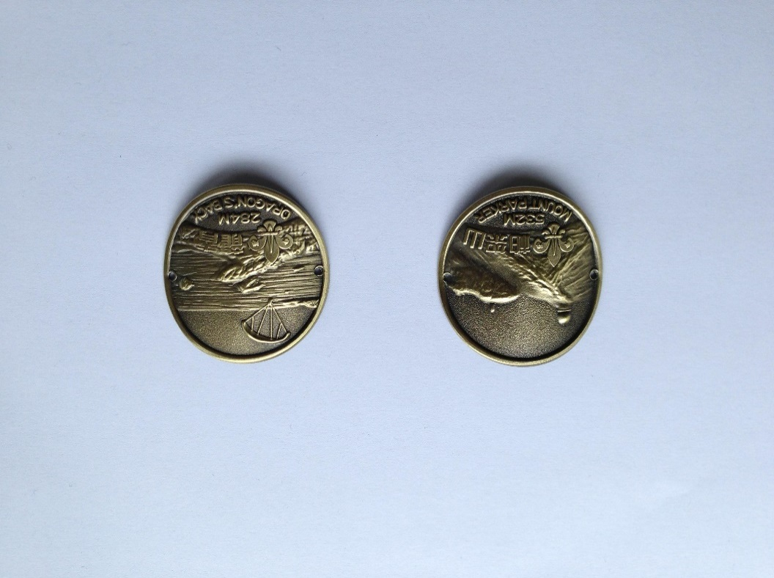

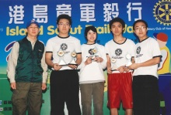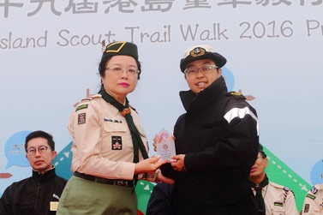

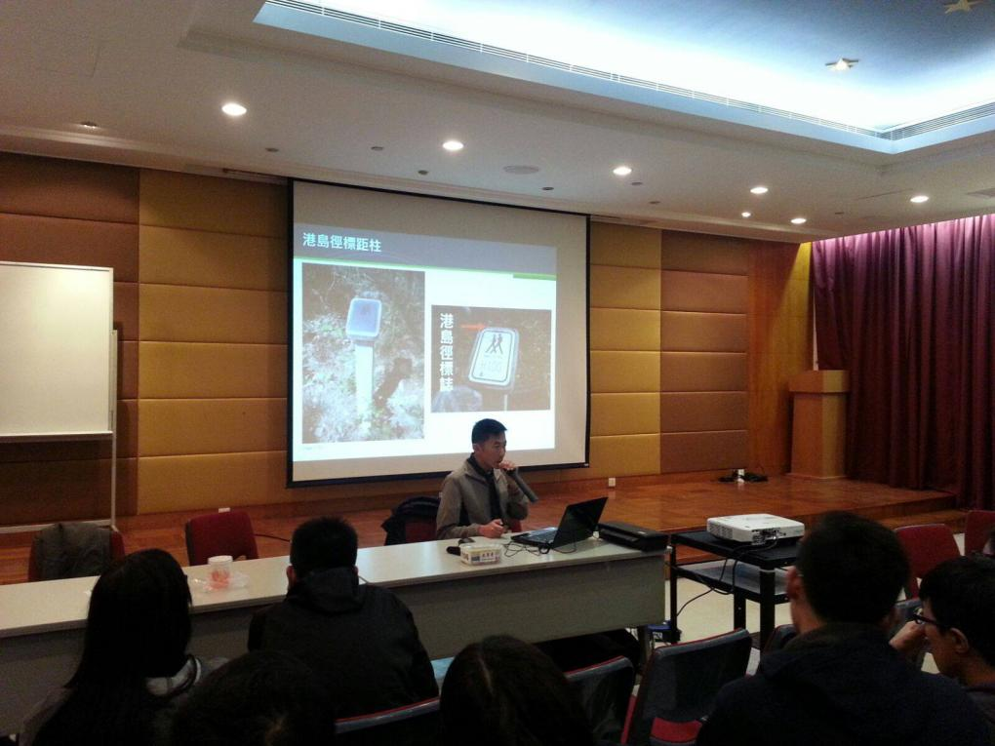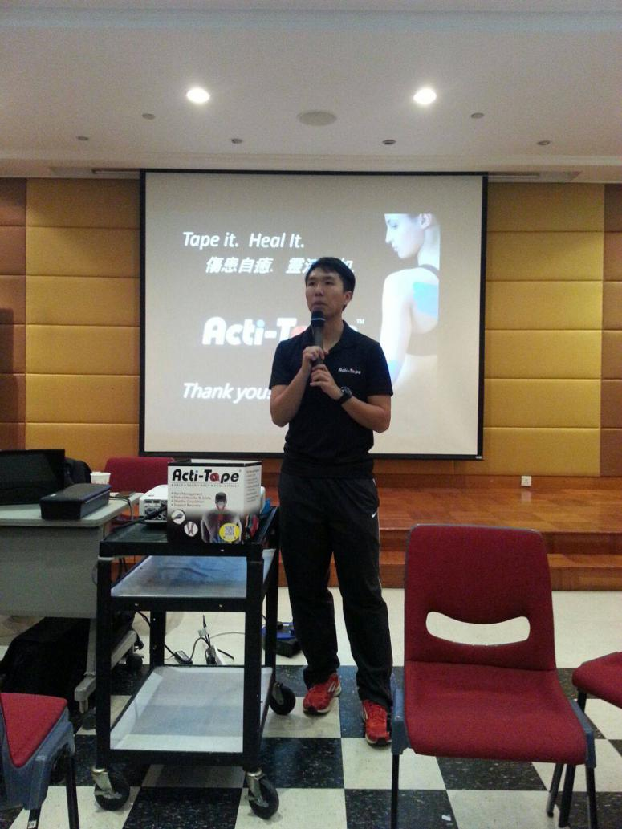

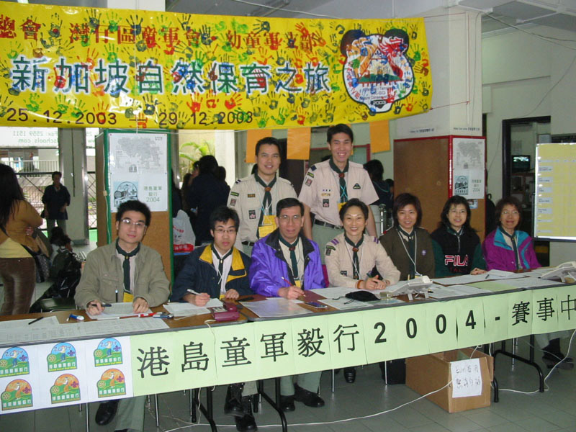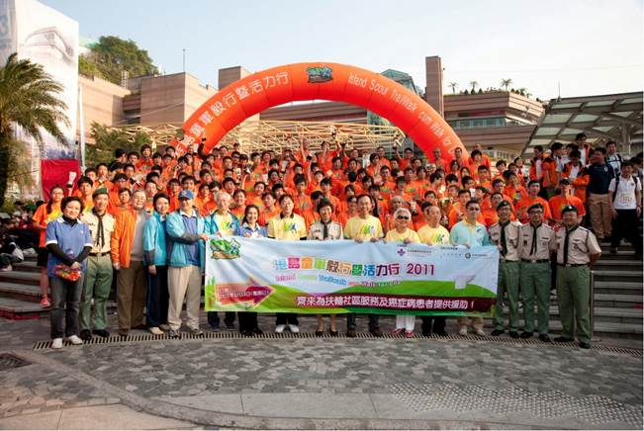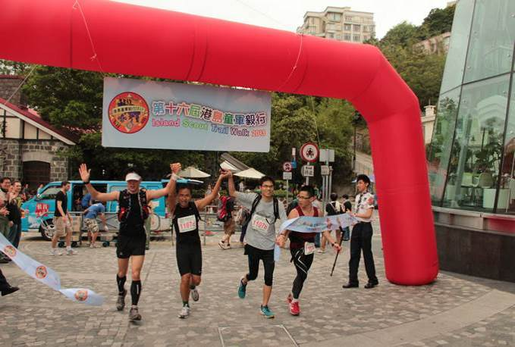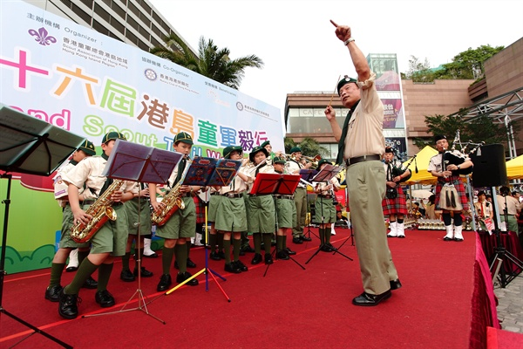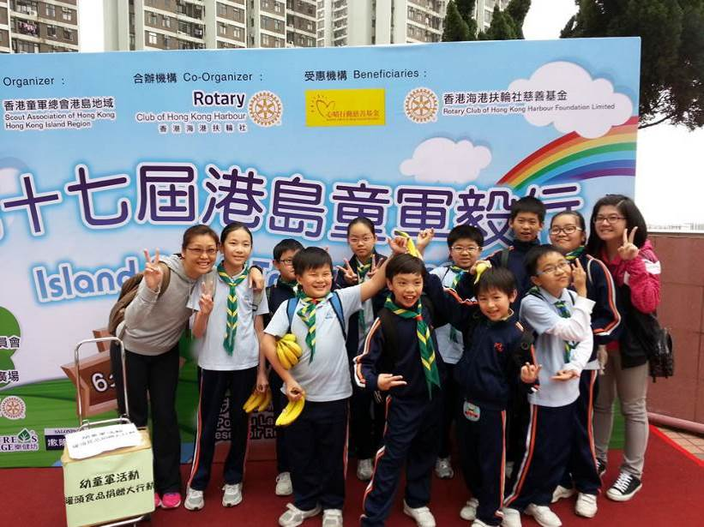

|  |  |  |
| --- | --- | --- |
|  |  |  |
|  |  |  |
|  |  |  |
|  |  |  |
|  |  |  |

|  |  |  |
| --- | --- | --- |
| C:\Users\Kingscout\AppData\Local\Microsoft\Windows\INetCache\Content.Word\0466_17-03-19.jpg | C:\Users\Kingscout\AppData\Local\Microsoft\Windows\INetCache\Content.Word\0365_17-03-19.jpg | C:\Users\Kingscout\AppData\Local\Microsoft\Windows\INetCache\Content.Word\0402_17-03-19.jpg |
| C:\Users\Kingscout\AppData\Local\Microsoft\Windows\INetCache\Content.Word\0417_17-03-19.jpg |  |  |

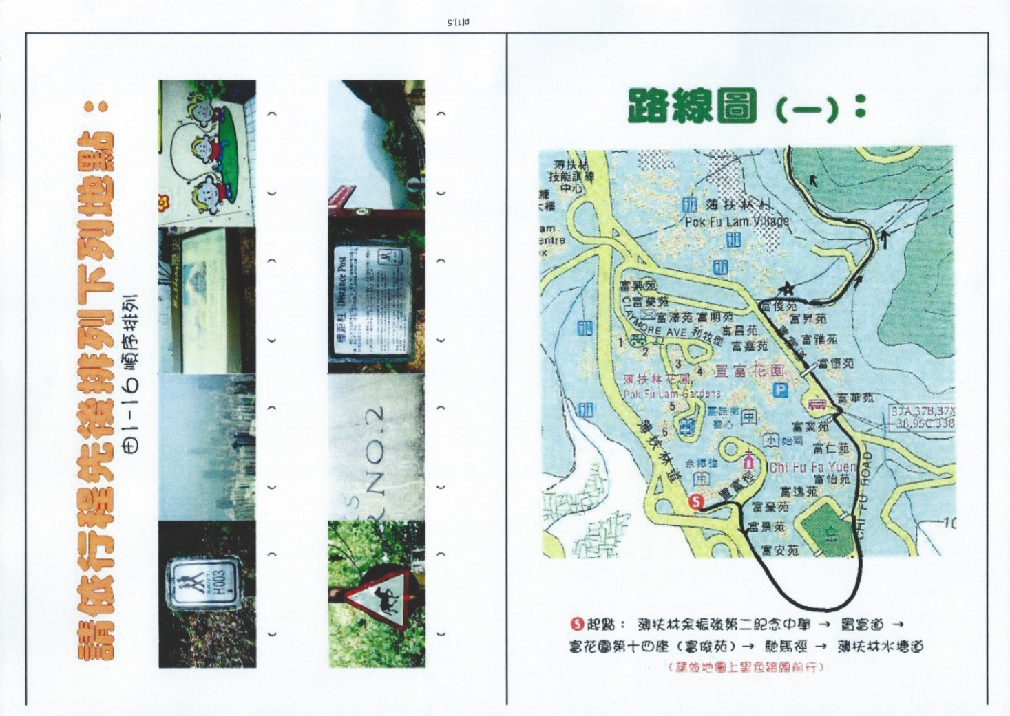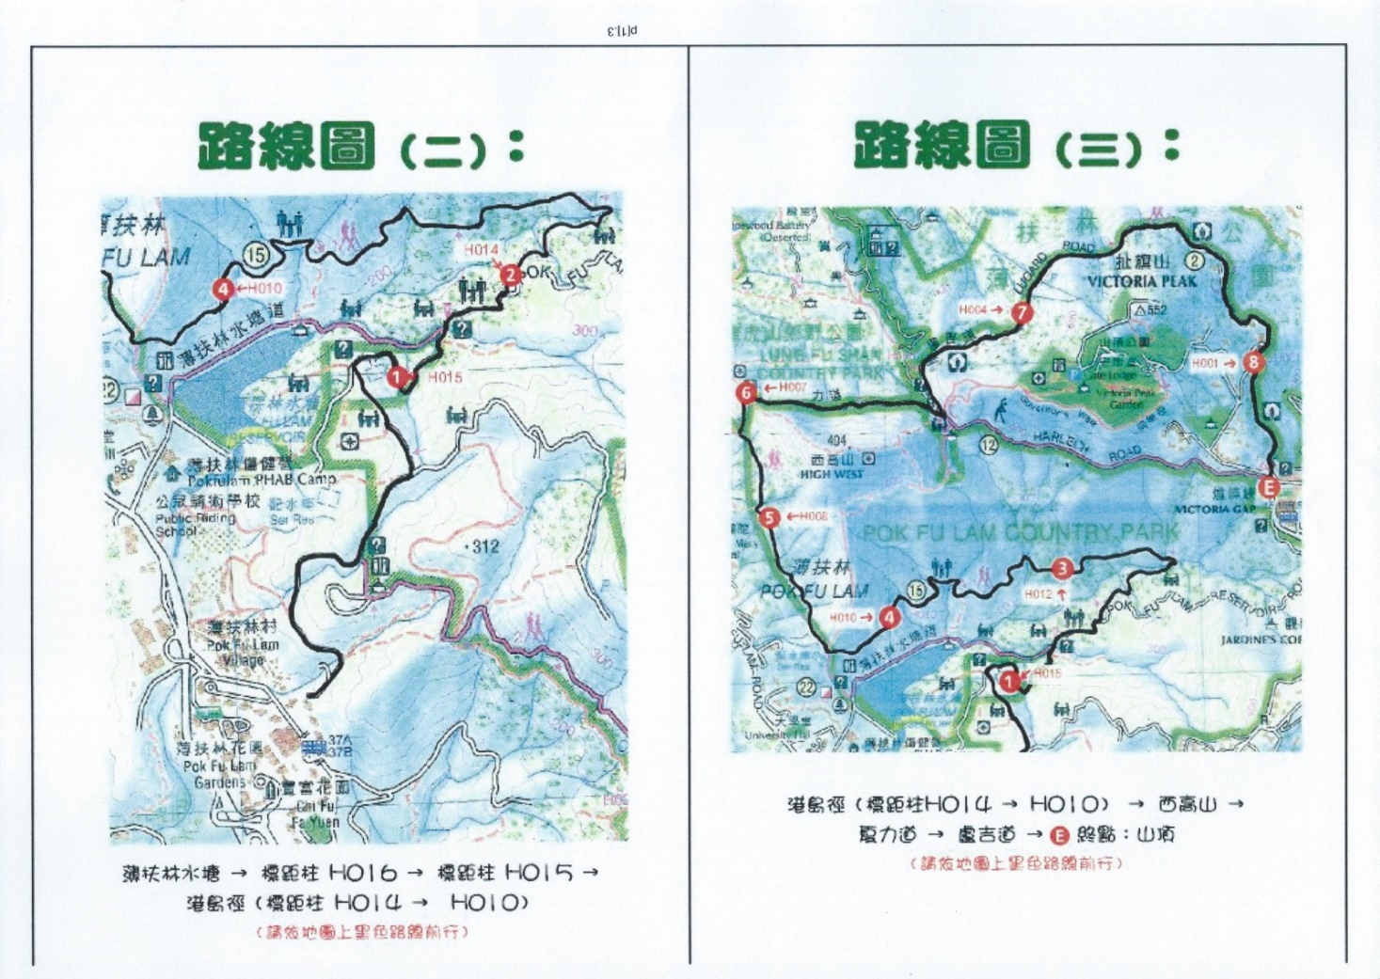

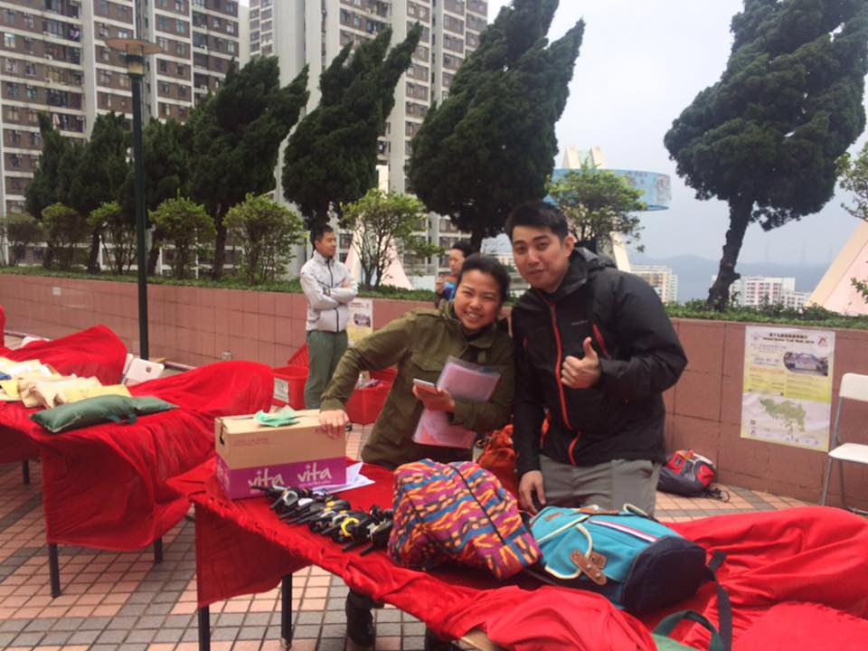

|  |  |  |
| --- | --- | --- |
|  |  |  |
|  |  |  |

人數統計

參與人數

|  |  |
| --- | --- |
| **舉行年份** | **人數** |
| 1998 | 128 |
| 1999 | 184 |
| 2000 | 462 |
| 2001 | 740 |
| 2002 | 739 |
| 2003 | 1,008 |
| 2004 | 1,058 |
| 2005 | 1,820 |
| 2006 | 1,693 |
| 2007 | 2,152 |
| 2008 | 2,388 |
| 2009 | 2,462 |
| 2010 | 2,265 |
| 2011 | 2,401 |
| 2012 | 1,646 |
| 2013 | 1,895 |
| 2014 | 1,647 |
| 2015 | 1,677 |
| 2016 | 1,517 |
| 2017 | 1,558 |
| **總參加人數** | **29,440** |

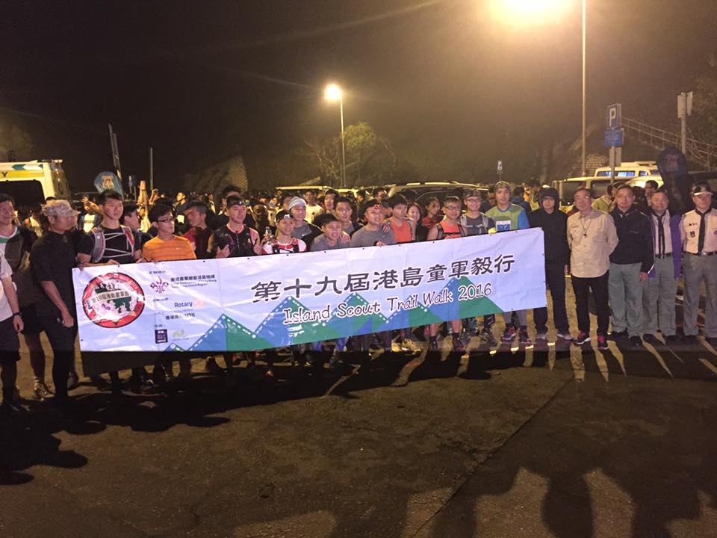

隊數統計

|  |  |  |  |  |  |  |  |  |  |  |  |
| --- | --- | --- | --- | --- | --- | --- | --- | --- | --- | --- | --- |
|  | 毅行組 | | | |  | 活力組／心晴組／扶輪公開邀請組 | | | |  |  |
|  | 50公里  領袖組 | 50公里  成員組 | 25公里  童軍組 | 25公里區際邀請賽 |  | 50公里  公開組 | 25公里  公開組 | 50公里  防癌組/心晴組 | 25公里  防癌組/心晴組 |  | 一世  童軍組 |
| 1998 |  |  |  |  |  |  |  |  |  |  |  |
| 1999 |  |  |  |  |  |  |  |  |  |  |  |
| 2000 |  |  |  |  |  |  |  |  |  |  |  |
| 2001 |  |  |  |  |  |  |  |  |  |  |  |
| 2002 |  |  |  |  |  |  |  |  |  |  |  |
| 2003 |  |  |  |  |  |  |  |  |  |  |  |
| 2004 |  |  |  |  |  |  |  |  |  |  |  |
| 2005 |  |  |  |  |  |  |  |  |  |  |  |
| 2006 |  |  |  |  |  |  |  |  |  |  |  |
| 2007 |  |  |  |  |  |  |  |  |  |  |  |
| 2008 |  |  |  |  |  |  |  |  |  |  |  |
| 2009 |  |  |  |  |  |  |  |  |  |  |  |
| 2010 |  |  |  |  |  |  |  |  |  |  |  |
| 2011 |  |  |  |  |  |  |  |  |  |  |  |
| 2012 |  |  |  |  |  |  |  |  |  |  |  |
| 2013 |  |  |  |  |  |  |  |  |  |  |  |
| 2014 |  |  |  |  |  |  |  |  |  |  |  |
| 2015 |  |  |  |  |  |  |  |  |  |  |  |
| 2016 |  |  |  |  |  |  |  |  |  |  |  |
| 2017 |  |  |  |  |  |  |  |  |  |  |  |